**Сушко (в девичестве Зелёнко) Ефрозына (Suszkowa Eufrozyna z Zielonkow)**

21 января 1812 г – венчание с молодым Стефаном Сушко с деревни Разлитье (НИАБ 136-13-920, лист 18, №2/1812-б (ориг)).

24 февраля 1818 г – крещение сына Игнацыя (НИАБ 136-13-894, лист 98, №7/1818-р (ориг)).

31 марта 1819 г – крещение дочери Елены (НИАБ 136-13-894, лист 100об, №16/1819-р (ориг)).

**НИАБ 136-13-920:** Лист 18. **Метрическая запись №2/1812-б (ориг).**

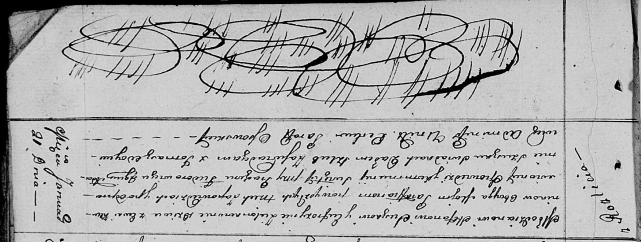

Осовская Покровская церковь. 21 января 1812 года. Метрическая запись о венчании.

Suszko Stefan – жених, молодой, парафии Осовской, с деревни Разлитье.

Zielonkowna Eufrozynia – невеста, девка, парафии Осовской, с деревни Клинники.

Fiedorowicz Prochor – свидетель.

Szuszko Adam – свидетель.

Woyniewicz Tomasz – ксёндз.

**НИАБ 136-13-894:** Лист 98. **Метрическая запись №7/1818-р (ориг).**

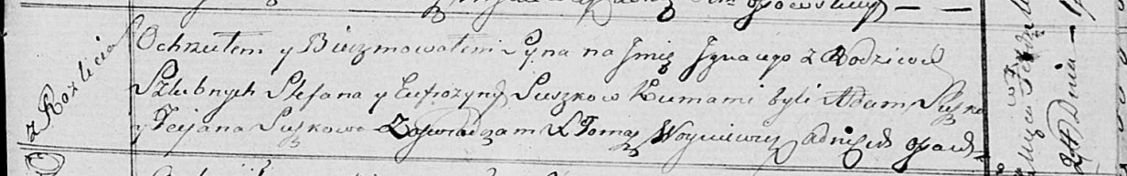

Осовская Покровская церковь. 24 февраля 1818 года. Метрическая запись о крещении.

Suszko Jgnacy – сын родителей с деревни Разлитье.

Suszko Stefan – отец.

Suszkowa Eufrozyna – мать.

Suszko Adam – кум.

Suszkowa Taciana – кума.

Woyniewicz Tomasz – ксёндз.

**НИАБ 136-13-894:** Лист 100об. **Метрическая запись №16/1819-р (ориг).**

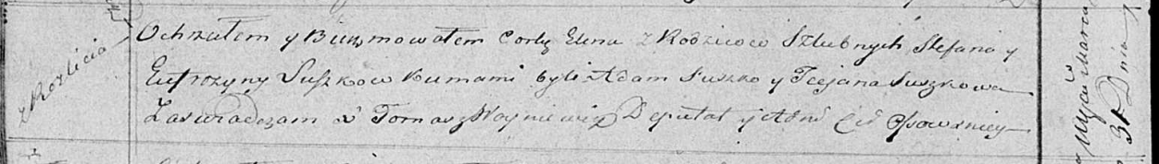

Осовская Покровская церковь. 31 марта 1819 года. Метрическая запись о крещении.

Suszkowna Elena – дочь родителей с деревни Разлитье.

Suszko Stefan – отец.

Suszkowa Eufrozyna – мать.

Suszko Adam – кум.

Suszkowa Taciana – кума.

Woyniewicz Tomasz – ксёндз.